  - 天主教社會倫理（港情專題）師資培訓課程－高小教材

課題：權力與限制
範疇 | 香港的管治原則
概覽 | 透過認識有關高官貪腐醜聞的時事，認識現時社會上監察政府的機構，並藉此學習權力監察的重要性。  本課題暫有一份教材：  - 誰在監察政府？
關鍵概念 | 第四權、權力、規範
天社倫 | 天社倫議題
 | 正義 |  | 公益 | 人權 |  | 尊重 |  | 分享
 | 天社倫原則
 | 人性尊嚴 | 大眾公益 |  |  | 團結關懷 |  | 財產的社會性
 | 互補原則 | 優先關愛窮人 |  |  | 工作的意義 |  | 整全的人性發展

教材一：誰在監察政府？
想想看：為甚麼我們要監察有權力的人？因為有權力的人比較容易受權力引誘做壞事。事實上，香港也曾多次發生此類型的事件。[]
2014年，廉政公署揭發前政務司司長許仕仁因在擔任公職期間收受新鴻基高層利益，被判監禁七年。
（相關新聞）

2012年，審計署揭發一名學術及職業資歷評審局的高層多收了薪金和房屋津貼，更擅自容許他加薪超越職位的最高薪級。
（相關新聞）

2003年，有傳媒揭發時任財政司司長梁錦松懷疑在公佈大幅增加汽車首次登記稅之前，偷步買車，以節省稅項。
（相關新聞）
2012年，不少傳媒揭發多位城中名人，包括當時的特首候選人（如唐英年、梁振英）的家中都違法地在家中加建僭建物。
（相關新聞）

（註：如有需要，在解說時，教師亦可以附上一些新聞圖片，讓學生更清楚了解上述的新聞）

討論問題
- 以上的高官醜聞是由哪些機構、組織揭發的呢？
（設題目的：重溫已提及的內容。）
參考答案：廉政公署、審計署、和傳媒。
關鍵概念
第四權（傳媒）
第四權 (The Fourth Estate) 是指行政、立法、司法三權之外的第四種政治權力，泛指監察政府的新聞傳媒。由於傳媒負有報導社會真相、揭露濫權和不公義的功能，並獨立於政府機關，故發揮著制衡政客官員及影響輿情的作用，漸漸形成社會上的第四種力量。但有意見指第四權並無法律授權，只是「權利」而非「權力」。
立法會在35票支持下通過梁家傑議員提出「捍衛編輯採訪獨立自主」的動議，呼籲新聞工作者堅守崗位，捍衛編輯採訪獨立自主原則，繼續發揮第四權功能。梁家傑認為近年傳媒連串人手調動絕不是巧合，令社會憂慮新聞自由受衝擊。政制及內地事務局副局長劉江華表示，特區政府從沒有，亦不可能打壓新聞自由。[]

- 你認為這些組織為何能放心地公佈這些消息？他們不怕那些名人會對付他們嗎？
（設題目的：讓學生分析醜聞被發現的原因。）
參考答案：因為傳媒有新聞自由，有權利去報導真相。而且， 《基本法》賦予廉政公署和審計署獨立工作的權利，所以可以更無顧慮下調查真相。
《基本法》條文參考
第二十七條 香港居民享有言論、新聞、出版的自由，結社、集會、遊行、示威的自由，組織和參加工會、罷工的權利和自由。
第五十七條 香港特別行政區設立廉政公署，獨立工作，對行政長官負責。
第五十八條 香港特別行政區設立審計署，獨立工作，對行政長官負責。
第六十四條 香港特別行政區政府必須遵守法律，對香港特別行政區立法會負責：執行立法會通過並已生效的法律；定期向立法會作施政報告；答覆立法會議員的質詢；徵稅和公共開支須經立法會批准。

- 為甚麼這些監察權力的組織是這麼重要？如果沒有了這些組織，你認為後果會是怎樣？
（設題目的：綜合所學，認識權力監察的重要性。）
參考答案：正因為這些政府的重要人物有很多權力，有能力去決定社會事務，如果缺乏妥善監管，他們會更容易受罪惡的誘惑去濫用權力，去做壞事。這不但使他們成為了社會的壞榜樣，還可能會破壞了整個社會辛辛苦苦建立起來的規則。所以，我們需要這些組織來確保他們做事符合社會的期望。

關鍵概念
權力
共有三個定義：
1) 人類所具有改變現狀的能力，即干預某一系列事件，使事件在某一方面加以改變的能力；
2) 在社會關係中的某位行動者，為實現其目標而克服相關阻力的能力；
3) 社會結構所具有的再生產或改造能力，如自由市場的「無形的手」。
美國社會學家艾玆奧尼 （Amitai Etzioni，1929-）認為權力可分為三個層次：
1) 強制性權力，即直接強迫某人服從另一人的願望；
2) 功利性權力，即以利益來誘使服從另一人的願望；
3) 規範性權力，即以成員間的共同文化或信仰為基礎，控制成員行為，換言之，某人因著特定的規範而服從組織的規範。[]

規範
在特定環境中，管制人性行為的準則和法規。[]

- 你認為有權力的人應該如何運用自己的能力去做善事，幫助社會發展呢？
（設題目的：評鑑日後的領導人應該如何處事。）
參考答案： 學生自由作答。
天主教社會倫理
政治權力
政治權力能確保團體生活的秩序和正直，不妨礙個人和社群的自由活動。（教會社會訓導彙編 #394）
政權應承認、尊重和促進基本的人性／倫理價值。（教會社會訓導彙編 #397）
政權必須遵從道德律的指引；它的一切尊嚴源於它在倫理秩序內行使，「道德秩序則以天主為最先來源和最終目的。」（教會社會訓導彙編 #396）
道德律
(哲學) 一種規範人類生活的命令，它的實踐須訴諸人的意志。中世紀神哲學家多瑪斯（Thomas Aquinas，1225-1274） 認為，道德律是行為的規範或準則，最基本內容和原則便是「行善避惡」，人們依照它去實踐或避免一些行動；其對象包括生活、繁殖、理性生活、社會生活和基本人權等。
(神學) 道德律來自神，基督徒根據信德而接受，如十誡等；它是一種實際的道德命令。然而，對於一些並非直接從信仰而來（如根據萬物的本性）的道德律（自然律），天主教教會視它為全人類遵行的共同基本倫理原則和道德基礎。這些皆是來自人類的理性、反省和分析能力，因而任何人都能發現，而且對個體的道德生活有益。它亦是人類通過理性發現做人之基本要求。[]
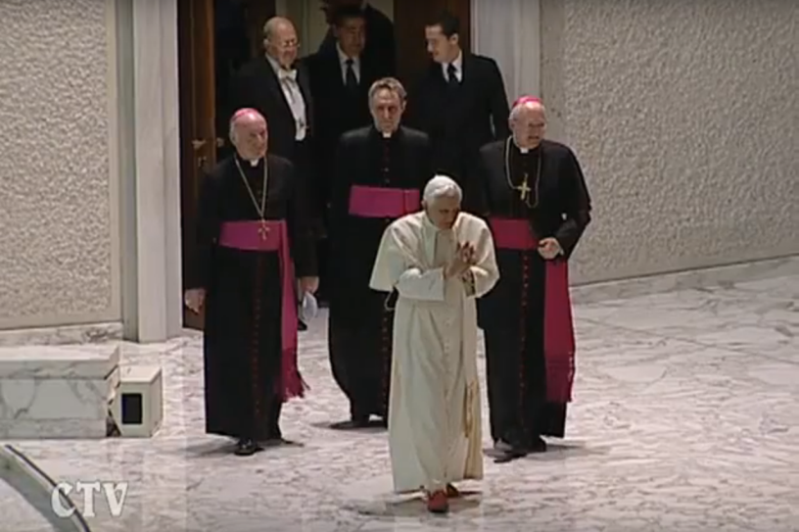
Pope: The temptation of power even among men of the Church，時間：1分12秒，
語言：英語，網址：＜https://youtu.be/nlBpWHo_JGw＞

建議總結
權力得來不易，當人越有能力的時候，亦會有更大責任去協助發展社會。教會更期望政府的主要官員或社會賢達能夠承認、尊重和促進基本的人性／倫理價值。但如果他們不時常存善心，貪戀權力，希望借助權力來滿足自己的私慾，那就會破壞社會的秩序，他們就應該受到法律的制裁。
《基本法》第二十七條保障香港居民享有言論、新聞、出版的自由，所以香港的媒體才可以在不受威脅的情況作為社會的「第四權」，為大眾監察政府高官的行為操守是否符合法律和市民的期望。另外，亦有賴各監察機構（包括廉政公署和審計署）的詳細調查，才可以證實相關事件是否真確，和再考慮是否需要向越權的人追究責任。

[] 〈許仕仁案終極上訴失敗 郭炳江續服刑〉，東方日報，（2017年6月15日），〈http:// orientaldaily.on.cc/cnt/news/20170615/00174_001.html〉，［2017年11月10日］。 〈審計署揭評審局濫發薪津〉，太陽報，（2012年04月19日），〈http://the-sun.on.cc/cnt/news /20120419/00405_001.html〉，［2017年11月10日］。 〈僭建酒池肉林 唐英年誠信埋地下皇宮〉，蘋果日報，（2012年02月16日），〈https:// hk.news.appledaily.com/local/daily/article/20120216/16075080〉，［2017年11月10日］。 〈03年梁錦松偷步買車丟官〉，東方日報，（2010年9月28日），〈http://orientaldaily.on.cc/ cnt/news/20100928/00176_013.html〉，［2017年11月10日］。
[] 〈第四權〉，通識網，（2014年1月23日），〈http://www.liberalstudies.hk/daily_concepts/ ?word=736〉，［2017年11月10日］。
[] 《天社倫教學詞彙》（香港中文大學天主教研究中心，2016），頁126。
[] 《天社倫教學詞彙》（香港中文大學天主教研究中心，2016），頁62。
[] 《天社倫教學詞彙》（香港中文大學天主教研究中心，2016），頁70。

